主观题增分热练一
1. (15分)市场上销售的铜质电线电缆产品中，部分存在导体电阻不合格问题，质检部门检验发现不合格的原因有两个，一个是铜材质量不合格，使用了再生铜或含杂质很多的铜；再一个就是铜材质量可能合格， 但导体横截面积较小．某兴趣小组想应用所学的知识来检测实验室中一捆铜电线的电阻率是否合格．小组成员查阅资料得知，纯铜的电阻率为1.7×10^{－8} Ω·m.现取横截面积约为 1 mm²、长度为 100 m(真实长度)的铜电线，进行实验测量其电阻率，实验室现有的器材如下：
A. 电源(电动势约为5 V，内阻不计)
B. 待测长度为 100 m 的铜电线，横截面积约为 1 mm²
C. 电压表V₁(量程为0～3 V，内阻约为 0.5 kΩ)
D. 电压表V₂(量程为0～5 V，内阻约为 3 kΩ)
E. 电阻箱 R(阻值范围为0～999.9 Ω)
F. 定值电阻 R₀＝1 Ω
G. 开关、导线若干
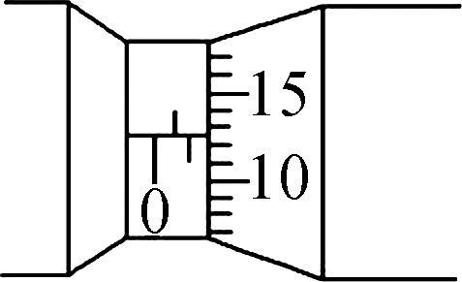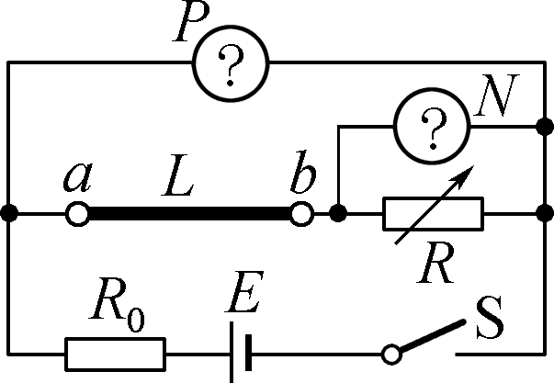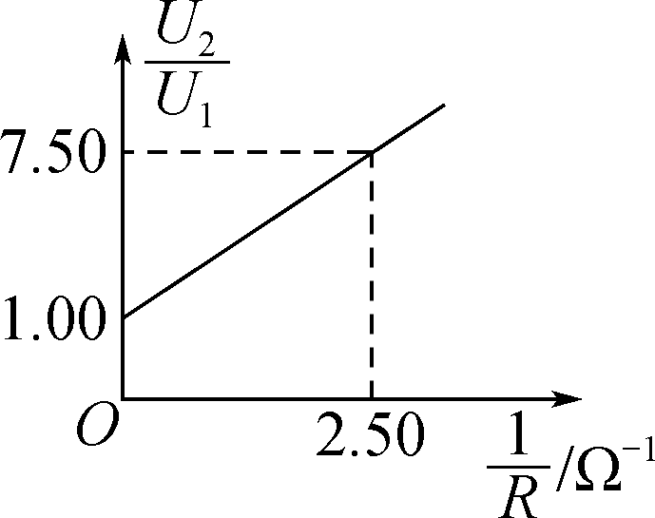
甲 乙 丙
(1) 小组成员先用螺旋测微器测量该铜电线的直径 d，如图甲所示，则d＝________mm.
(2) 小组设计的测量电路如图乙所示，则P是________，N是________(填器材代号)，通过实验作出的图像如图丙所示．
(3) 图乙电路测得的铜电线的电阻测量值比真实值________(填“偏大”“不变”或“偏小”)，原因是______________________．
(4) 长度为100 m(真实长度)的铜电线的电阻为________Ω；这捆铜电线的电阻率ρ＝________(此结果保留三位有效数字)；从铜电线自身角度考虑，你认为电阻率大的可能原因是____________________．
2. (6分)吸盘挂钩给人们的生活带来了便利，某次使用时，先将吸盘自然扣在墙壁上，吸盘内气体体积为V₀，接着按住锁扣把吸盘紧压在墙壁上(如图甲所示)，吸盘中的空气被挤出一部分，然后将锁扣扳下(如图乙所示)，让锁扣以盘盖为依托把吸盘向外拉出，吸盘就被牢牢地固定在墙壁上，吸盘内剩余气体的压强为0.1p₀、体积为0.8V₀.已知大气压强为p₀，气体可视为理想气体，忽略整个过程气体温度的变化．求吸盘内被挤出气体的质量与紧压前吸盘内气体质量的比值．
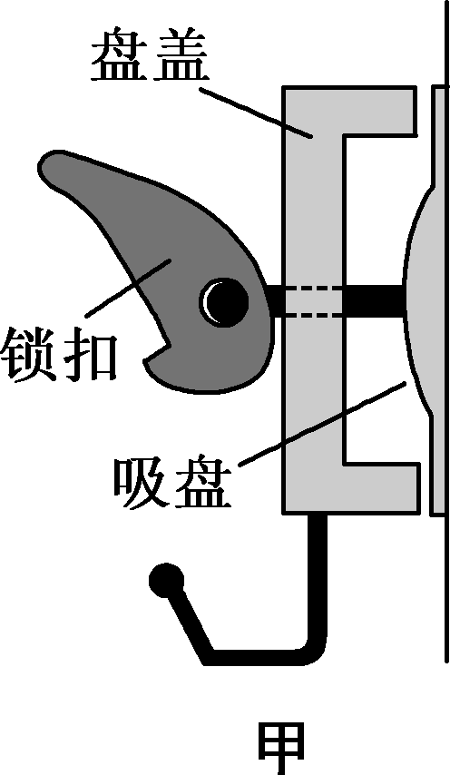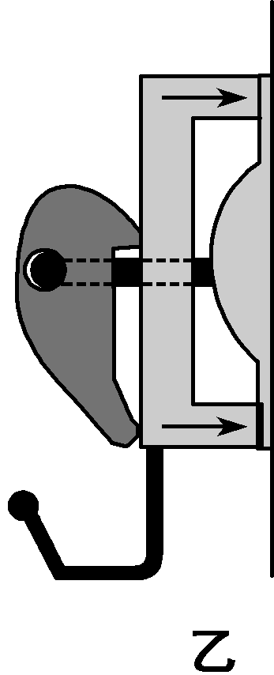

3. (8分)如图所示，电路中电池的电动势E＝3.0 V，内阻r＝1.5 Ω，电阻R₁＝0.5 Ω，R₂是可变电阻，其阻值范围是0～5 Ω.
(1) 开关S闭合，可变电阻R₂为多大时，固定电阻R₁消耗的功率最大？最大功率是多少？
(2) 若R₂取1.0 Ω，开关S由断开到闭合后电路中电流表的示数变化如图乙所示，则电容器C₁的电容多大？
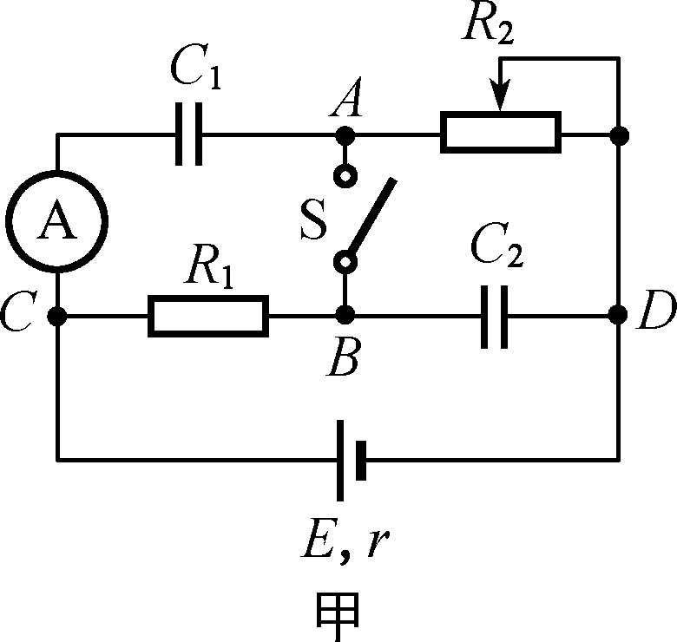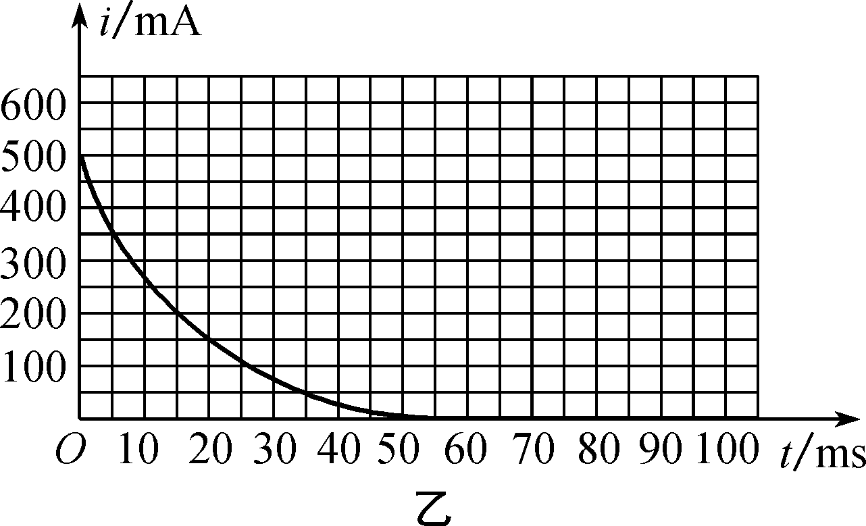

4. (12分)质谱仪是一种测量带电粒子比荷的仪器，某型号质谱仪的内部构造如图所示，M、N板间存在电压为U₀的加速电场，半径为R的圆形区域内存在磁感应强度为B的匀强磁场，光屏放置于圆形磁场区域右侧，光屏中心P到圆形磁场区域圆心O的距离为2R.带电粒子从S点由静止飘入M、N板间，经电场加速后进入圆形磁场区域，在磁场力作用下轨迹发生偏转，最终打在光屏上的某点，测量该点到P点的距离，便能推算出带电粒子的比荷．不计带电粒子的重力．
(1) 若带电粒子为电子，已知电子的电荷量为e，质量为m₀，求电子经过电场加速后的速度大小v及电子在磁场中运动的轨迹半径r.
(2) 若某种带电粒子通过电场加速和磁场偏转后，打在光屏上的Q点，已知P点到Q点的距离为2 R，求该带电粒子的比荷 及其在磁场中运动的时间t.
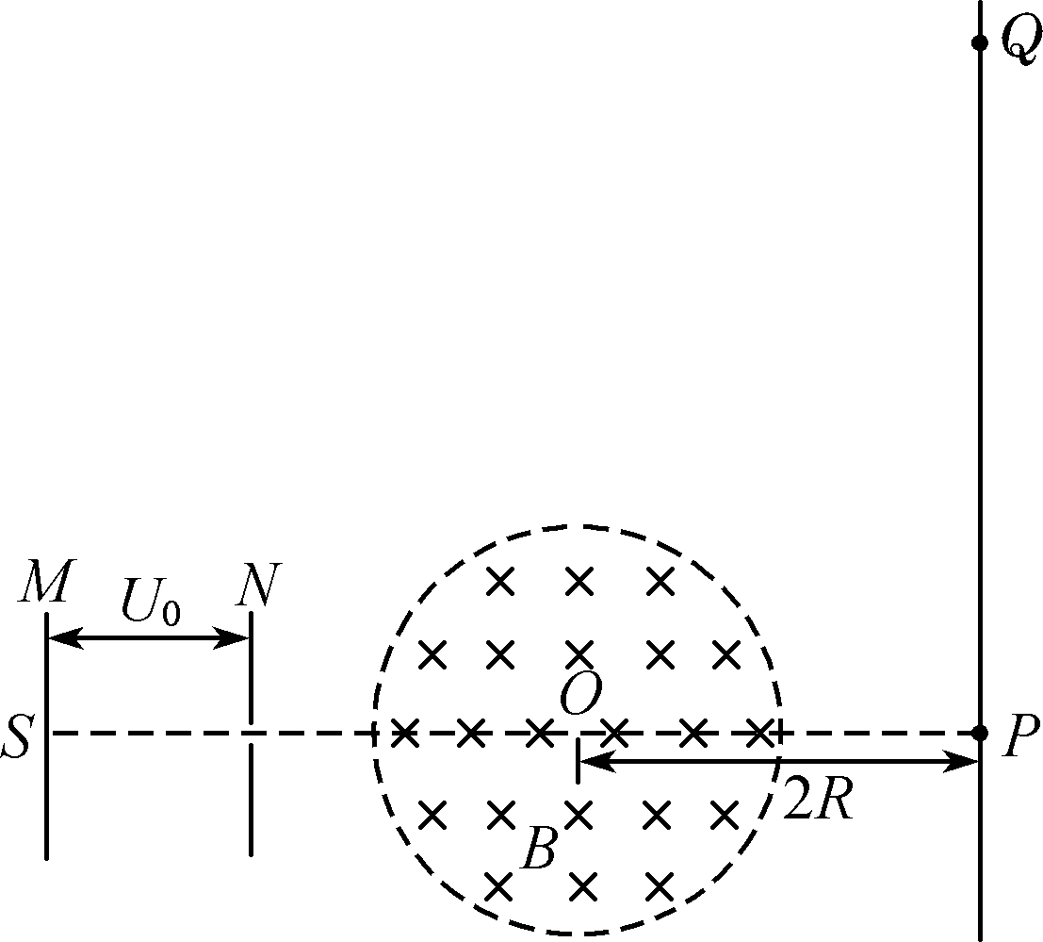

5. (15分)如图所示，倾斜轨道与足够长的水平轨道平滑相连，倾斜轨道的倾角θ＝30°.质量为4m的物块B静止在水平轨道上，与水平轨道间的动摩擦因数μ＝0.5.质量为m的光滑小球A从倾斜轨道某高度处由静止下滑，到达水平轨道时速度大小为v₀，并与B发生弹性碰撞．重力加速度为g.求：
(1) 第一次碰撞完成瞬间A的速度大小v_{A1}与B的速度大小v_{B1}.
(2) B在水平轨道上向前滑行的总距离s.
(3) 第n次碰撞后，B向前滑行的距离s_{n}.
(4) 通过计算说明A与B发生碰撞的次数n趋向于无穷大．
